向华为学习
绩效与激励实操班：价值创造、价值评价与价值分配
8月25-26日 | 上海

适合对象：人力资源经理、绩效经理
分享嘉宾：沈宗军 原华为公司南研所高级人力资源经理
学习费用：5800元/人
我们要坚持责任结果导向的考核机制，进一步深化获取分享的价值分配理念，对英雄及时激励，敢于拉开分配差距，破格提拔贡献者。千军万马上战场，让优秀人才在最佳时间、最佳角色，产生最佳贡献，也给予合理回报。
——华为公司轮值CEO 徐直军

| 项目背景
华多数企业正在面临的人力资源问题：
- 做事情少、抱怨声多——未建立明确的企业文化导向和企业文化落地管理体系；
- 活力缺失、干部板结——管理者在同一个岗位上时间很长，也没有形成后备梯队体系，对于管理者的选拔 与成长，缺乏系统性建设体系；
- 亲力亲为、能力短板——高级干部习惯于亲力亲为，没有给管理者犯错的机会，也没有机制让干部得到关 键能力的历练；
- 互相推诿、执行力差——没有对客户价值来源进行分析，仅从人力资源专业角度去设置绩效管理体系；
- 目标林立、无从下手——看到重要的事情就设为KPI，众多指标面前，犹如没有指标；
- 编制混乱、浪费严重——缺乏科学的岗位、职级、薪酬管理体系。

华为公司针对人力资源管理的难题，提出了“以奋斗者为本”的核心理念，从文化、干部管理、战略性绩效管理和分配机制全方位落地该核心理念，让18万员工拥有共同的价值观体系，也以18万人创造5216亿人民币的高人均产值，因为人均创造效益的领先优势，其年人均薪酬以60万，45岁满八年退休制，10%末尾淘汰制，也让其“高目标、高压力、高淘汰”的导向得以体现！
高目标
高压力
高淘汰

建设以奋斗者为本的理念与
落地体系，导向冲锋，
是人力资源管理存在的核心价值！

任正非先生在多个场合表示，处在通信这个千变万化、又面向世界强林竞争的行业，华为唯有围绕“以客户为中心”而奋斗才有希望获得成功，而奋斗一定会产生繁荣，繁荣之后容易产生惰怠，需要有机制确保公司的“长期坚持艰苦奋斗”。恰好，今天中国大多数行业所处的状态正是要面临“世界级竞争”，华为的成功突围为我们提供了系统的可借鉴之路！
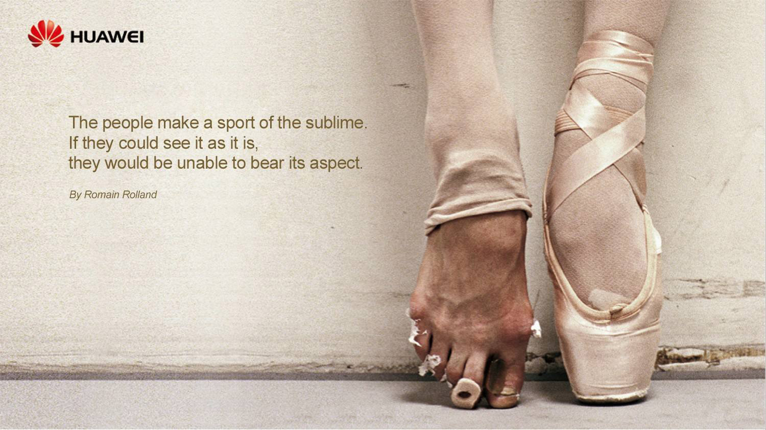

| 学习收益
- “责任结果导向”的价值创造体系；
- 从战略分解到组织绩效、个人绩效的管理方法；
- 进行合理价值评价的工具和方法；
- 价值分配的原则和工具。

| 课程大纲
一、华为的绩效管理体系——从战略到岗位
1、华为基于价值创造的绩效管理体系
A、如何用战略规划工具BLM分解公司战略解码到组织绩效和个人绩效
>战略分解：通过对外部市场的持续洞察、识别新的机会、进行业务设计，确定3～5年战略目标和当年
的业务目标。
>执行分解：通过明确关键任务（重点工作）及可落地的执行措施，加以组织、人才、氛围和领导力的
支撑，确保业务目标和战略目标的达成。
B、组织绩效管理
>组织绩效目标呈现方式（结果与过程的双维度管理：结果-KPI指标设计与管理&过程-重点工作项设计
与管理）
>组织绩效管理流程：
○ 战略规划与解码阶段流程（KPI&重点工作） ○ 绩效执行与监控流程（月／季度审视&资源调整）
○ 绩效评估反馈流程（评测&述职） ○ 绩效评估结果应用（团队绩效&管理绩效&总薪酬奖金包）
○ 案例：员工绩效管理演变历程（人事考核1995-2001、绩效考核2001-2009、绩效管理2009-至今）
华为高、中、初级员工的绩效考核维度的矩阵设计
C、华为的个人绩效管理四部曲
华为绩效管理的基本原则：是为了引导和激励员工贡献于组织的战略目标，实现组织和个人的共同成长。
>绩效目标制定
○ 原则：清晰的目标，是激发员工潜能的基础！
○ 流程：部门目标分解、个人设定目标、沟通签署PBC）
>绩效执行与辅导
○ 原则：主管辅导和帮助下属达成工作目标，是完成组织目标的唯一方法！
○ 流程：日常辅导技能、中期回顾机制、PBC刷新、关键事件记录
>绩效评价
○ 原则：绩效评价的关键，是要让员工感知到评价的客观、公正
○ 流程：员工自评、主管评价、集体评议
>绩效反馈
○ 原则：绩效反馈关键：聚焦改进、关注成长 ○ 流程：结果公示、反馈面谈、绩效投诉
○ 案例：绩效转拜理念、解决绩效管理误区、克服绩效管理难题、绩效管理变革成功的关键要素
——领导力建设
二、华为的分配激励体系与创新实践
1、华为的价值分配管理框架的一个核心和四个维度
A、一个核心：整体回报
B、四个维度：薪酬、福利、环境、发展
2、分配的评价基础建设：基于贡献的任职资格体系
A、绩效贡献评价&关键能力评价
B、职位分析与职位评估
C、传统的职位职级与任职资格的对应关系
D、如何用任职资格要求建立员工职业发展通道
3、基于贡献的高绩效薪酬包体系
A、工资性薪酬包管理原则、管控
B、基于岗位职责的定薪机制
C、基于绩效贡献的调薪机制
D、华为奖金挂历政策的导向（奖金管理机制、奖金包的生成、奖金包的分配）
E、华为的虚拟股权操作方法（历史上的操作办法&目前虚拟受限股的设计趋势）
F、福利分配方式（法定福利+补充福利+特色福利）
4、华为实践的其它有效激励方式
A、华为的及时激励的管理办法
B、华为的非物质激励的3种类别（认可、学习与发展、工作环境）和对应的14种激励手段

| 主讲嘉宾
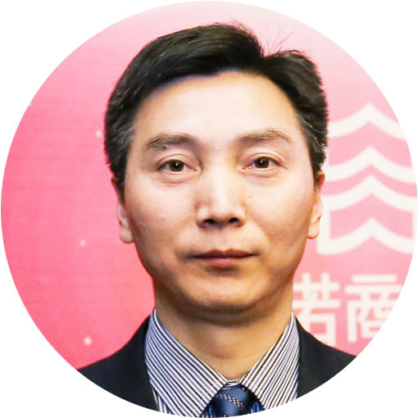
沈宗军
原华为南研所高级人力资源经理、高级专家（华为14年从业经历）

管理实践&咨询经历：
2001年毕业于河海大学国际商学院，企业管理硕士，毕业后即入职华为，先后在华为财经、市场和研发体系任职，有14年华为人力资源管理工作经验，经历了华为人力资源管理变革和发展最重要的十年历程，对华为人力资源管理体系有深入的研究和领悟。2014年任职途牛旅游网人力资源中心总经理。

2015年开始从事企业人力资源管理顾问工作。从事顾问工作期间，为十多家主流企业进行人力资源管理咨询与辅导工作，为企业构建了以奋斗者为本的绩效管理体系，取得显著业绩增长的成效，深受客户好评。

擅长领域：
战略人力资源管理、HRBP、干部管理、责任结果导向的绩效管理体系；

服务企业：
安徽科力，南京全信，奇瑞汽车，天溯科力，汇升金融，苏州金泉，扬州亚威，启愿文化，巨鲨医疗，常州环亚，龙川管业，苏美达，安讯科技，千米网、华勤通讯、上汽集团、上药集团、中企物业、国显光电等企业

| 本次课程衍生阅读
以奋斗者为本——人力资源篇：
1. 任正非：我们需要什么样的干部
2、任正非：华为大学要成为将军的摇篮
3、任正非：宰相必起于州郡，猛将必发于卒伍
4、华为高管关于“奋斗者”最激烈的一次讨论
5、让任正非坚定“以奋斗者为本”的重要文章（孙亚芳）
6、任正非：华为公司坚持以奋斗者为本
7、任正非：人力资源要让“遍地英雄下夕烟”

| 部分企业家对乔诺商学院评价
意尔康高管团队多次参与了乔诺商学院的学习项目，同时也邀请了乔诺咨询团队作为组织变革的顾问，为我们下一步百亿战略提供了系统的理念与实战支持。
——意尔康集团 创始人兼董事长 单志敏

乔诺商学院是一家专注的培训机构，九牧王高管团队参加了乔诺组织考察华为、变革之心等多个学习项目，都取得了很好的效果，同时我们也选择了乔诺商学院咨询团队为我们进行组织变革服务，值得推荐！
——九牧王男装 创始人兼董事长 林聪颖

参加了乔诺商学院组织的几次培训，既高端又实在，其专家实战经验丰富，是一个可以拓展企业高管视野的学习平台，红袖还会继续和乔诺商学院展开更多的合作。
——红袖服饰 总经理 柳成

乔诺商学院不仅仅是在倡导学习“以客户为中心”，自己也真正在践行以客户为中心，我们合作了变革的项目、销售的项目，都取得了十分显著的效果，我推荐正在变革的企业，选择回归客户，选择乔诺商学院。
——龙禧传媒 创始人兼董事长 吴育怀

乔诺引领变革精神，辅助我们企业打通点对点，端到端的组织流程再造，在什么是真正的以客户为导向，以奋斗者为本的道路上，发挥了牵引力的大作用，真心感谢乔诺！
——国科诚泰 创始人兼董事长 李蔚

乔诺商学院倡导的模式，是咨询公司最佳的模式，乔诺商学院的服务内容，也是极具竞争力的内容，我们选择了乔诺商学院的战略、业务流程变革、人力资源三个方面的咨询服务，值得推荐！
——九鼎集团 创始人兼董事长 杨林

乔诺商学院聚焦“以客户为中心”的理念，能够从企业发展战略需求出发，整合从战略思维导入、组织变革、高管教练等一系列资源，对于处在变革期的企业来说，提供了系统化和体系化培训支持。
——远洲集团 创始人兼董事长 卢诚

《变革之心®EDP：绩效与激励实操班》
报名表
公司名称（发票抬头）
序号 | 姓名 | 手机号 | 邮箱 | 部门 | 职位
1
2
3
4
5
6
7
8
对接人信息
姓名： 手机号码：
邮箱： 职位：
课前问题：

